Тема3.Монтажные краны. Выбор кранов по техническим параметрам

1.Монтажные краны.
2. Выбор монтажных кранов по техническим параметрам.
2.1. Определение параметров башенного крана.
2.2. Определение параметров самоходного крана.
2.3. Определение вылета стрелы самоходного крана в башенно-стреловом исполнении.

1.Монтажные краны

Выбор типа монтажного крана зависит от размеров и конструктивной схемы возводимого здания.
При возведении многоэтажных зданий целесообразно применять башенные краны. Их можно устанавливать с двух сторон здания (рис.1 б), в этом случае зона действия каждого крана равна не менее половины ширины здания. При установке с одной стороны (рис.1 а), зона действия башенного крана охватывает всю ширину здания. Если кран установлен в пределах поперечного сечения здания (рис.1 в), монтаж всех элементов производят на всю высоту в пределах типовых ячеек с постепенным разбором подкрановых путей и выводом крана из “пятна” здания. Такое расположение крана используют при возведении зданий каркасного типа.
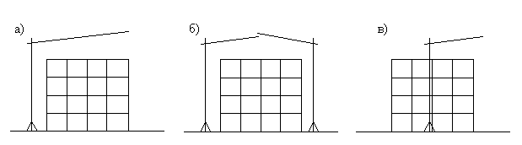

Рис.1. Схемы расстановки башенных кранов при возведении многоэтажных общественных и промышленных зданий а, б, в - башенными кранами, установленными соответственно с двух сторон, с одной стороны и в пределах поперечного сечения

В зависимости от конфигурации здания в плане, одностороннее расположение башенного крана может быть принято согласно рисунку 2.

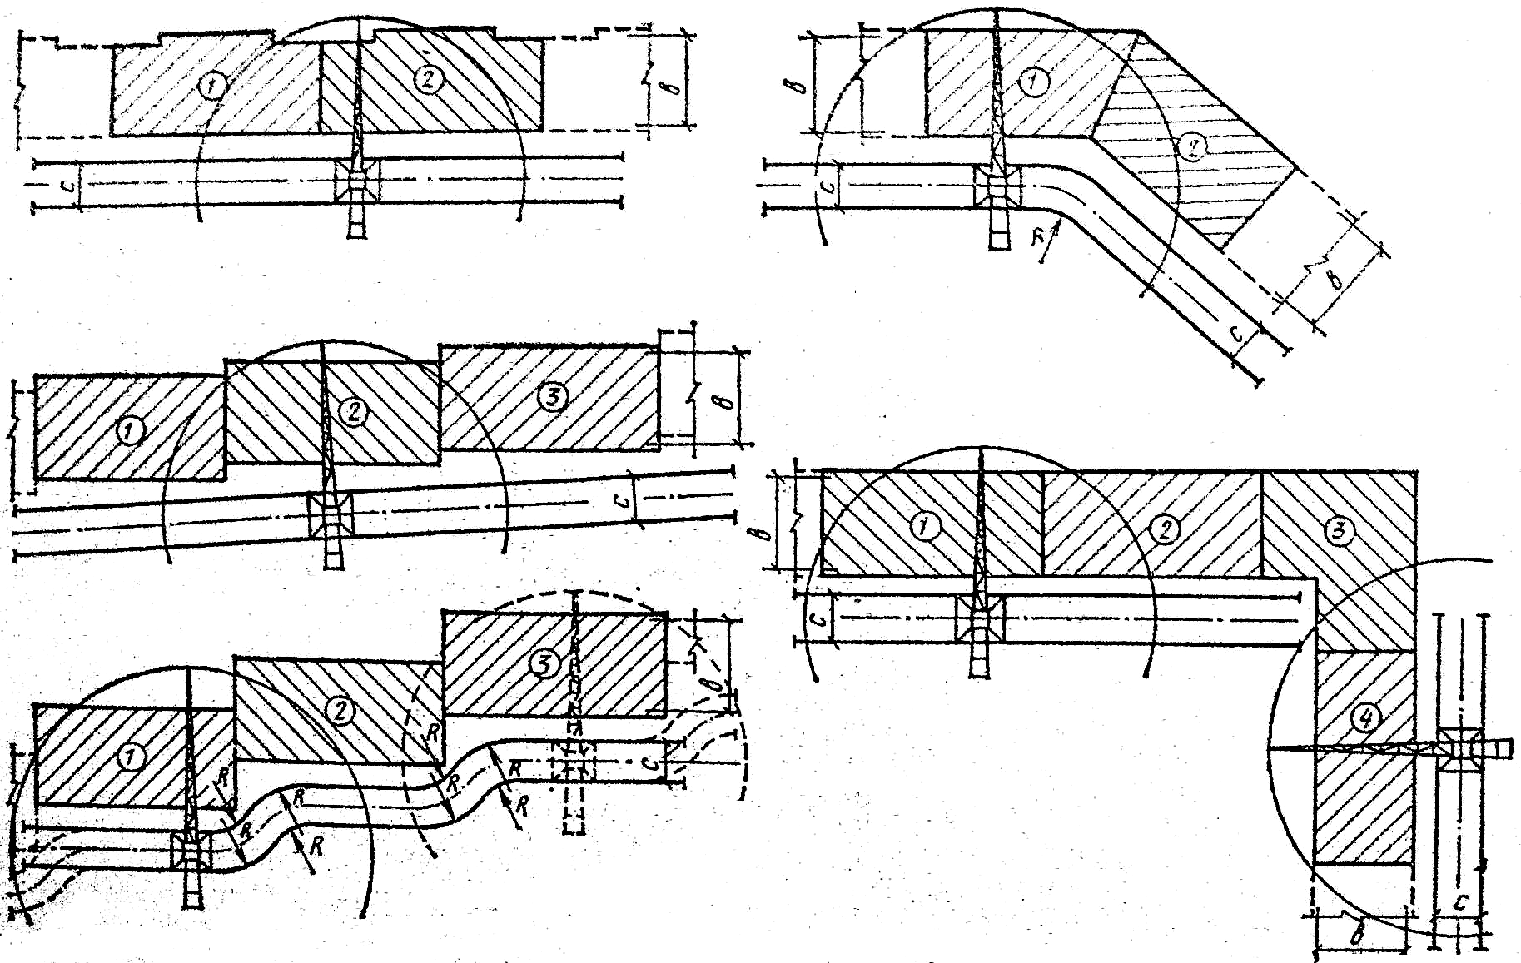

Рис.2.Схемы расстановки башенных кранов при возведение многоэтажных зданий. 1-4 захватки, R- радиус закругления пути крана

Самоходные гусеничные колесные или пневмоколёсные краны применяют при возведении каркасных и бескаркасных зданий малой этажности (обычно до 3-х этажей). Кран перемещается относительно периметра, подавая конструкции, элементы, материалы со стоянок, количество и положение которых зависят от его технических параметров (рис. 3).

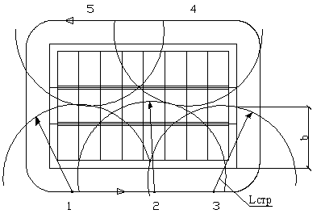
Рис. 3. Схема движения самоходного крана при возведении малоэтажного здания любой конструктивной схемы 1-5 стоянки крана, b-половина ширины здания, Lстр – максимальный требуемый вылет стрелы крана (радиус действия)

При возведении каркасных одноэтажных зданий кран перемещается в пределах сечения здания, монтируя конструкции в продольном или поперечном направлении (рис.4).
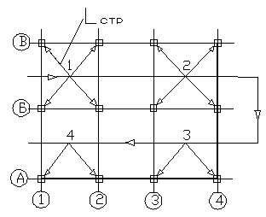
Рис.4. Схема движения крана при монтаже колонн в продольном направлении, 1-4 стоянки крана

Выбор монтажных кранов для выполнения строительных процессов осуществляют в три этапа.
На первом этапе проводят расчёт требуемой производительности монтажных кранов.
На втором определяют для конкретных объектов и технологических процессов технические параметры монтажного крана: грузоподъёмность, вылет стрелы, высоту подъёма крюка. На данном этапе неизвестна марка крана, который будет принят для производства работ, а значение характеристик, входящих в формулы расчёта параметров, зависят от конструкций того или иного крана, поэтому расчёт ведут приближённо, а затем уточняют после выбора конкретного крана. Далее по справочной литературе подбирают несколько кранов, технические параметры которых равны или несколько больше требуемых.
На третьем этапе путём экономического сравнения выбранных вариантов кранов определяют наиболее эффективный.

2.Выбор монтажных кранов по техническим параметрам

Грузоподъемность любого типа монтажного крана определяют из условия обеспечения подъёма наиболее тяжелых элементов для данного строительного процесса с учетом массы оснастки, закрепляемой на элементе до его подъема и массы строповочных устройств.
Необходимую грузоподъемность крана определяют по формуле

Q= Q_{э}+Q_{o}+ Q_{гу} , (1)
где Q_{э} – масса элемента груза (сборной конструкции, панели или блока опалубки, арматурных сеток, каркасов, бадьи с бетонной смесью, поддона с каменными материалами и т.д.), т;
Q_{о} – масса оснастки закрепляемой на монтируемом элементе до его подъёма, т;
Q_{гу} – масса грузозахватного устройства, т.

Для бадьи с бетонной смесью

Q_{э}=V_{б}·P_{б.см}·K₃+q_{б} , (2)

где V_{б} – номинальная вместимость бадьи, м³;
P_{б.см} – средняя плотность бетонной смеси, т/м³;
q_{б} – собственная масса бадьи, т;
K₃ – коэффициент допустимого заполнения объёма бадьи, 0,65÷0,7.
К оснастке, закрепляемой на элементе до его подъёма относятся фиксирующие устройства: упоры, фиксаторы; крепёжно-выверочные: подкосы, кондукторы; лестницы, площадки для подъёма и расположения рабочих на требуемой высоте.

2.1. Определение параметров башенного крана
Необходимую минимальную высоту подьёма грузового крюка башенного крана Hк, м, (рис. 5) определяют по формуле

H_{к} = H_{мг} + a + h_{э} + h_{гу}, (3)

где Н_{мг} – расстояние от уровня стоянки крана до максимального монтажного горизонта, м;
а – расстояние между нижней плоскостью монтируемого элемента и уровнем опоры перед установкой его в проектное положение, принимают равным 0,3 м;
h_{э} – высота монтируемого элемента, м;
h_{гу} – высота грузозахватного устройства, м.

При определении высоты подъёма крюка крана любого типа для здания с монолитными внутренними или наружными стенами необходимо учитывать тип применяемой опалубки. При использовании блочной или разборно-переставной в виде панелей, Н_{мг} следует принимать учитывая высоту блока или панели опалубки, извлекаемой вверх при её демонтаже (рис.6)

H_{мг}=h_{эт}·n+h_{э}, (4)

где h_{эт} – высота этажа здания, м;
n – количество этажей до монтажного горизонта;
h_{э} – высота опалубки, м.

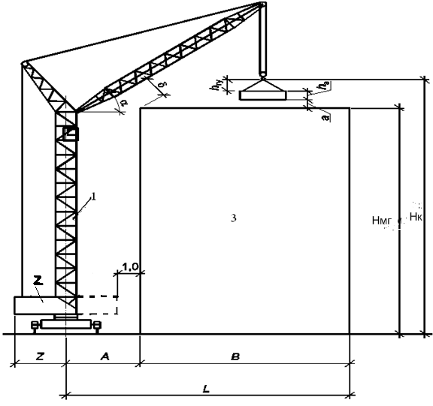

Рис. 5. Схема определения расчетных параметров башенного крана: 1 – поворотная башня; 2 – платформа; 3 – возводимый объект

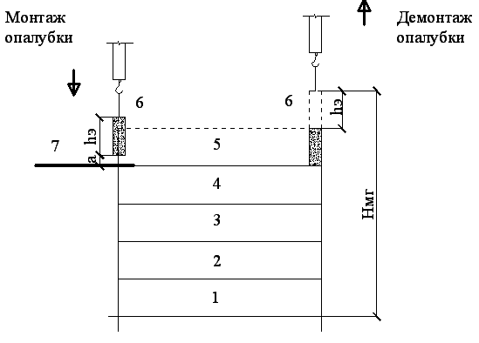
Рис.6. Пример определения Н_{мг}; 1÷5 – этажи здания; 6 – элемент опалубки стен; 7 – монтажный горизонт

Параметр башенного крана L_{стр}, м, для монтажа здания при одностороннем расположении крана определяют по формуле
L_{стр} = A + B + ΔL_{стр}, (5)
где А - необходимое минимальное расстояние от оси подкранового пути до стены (или ее наиболее выступающей части - эркеров, пилястр и т. д.), м;
В- наибольшая ширина здания, м;
ΔL_{стр} - запас вылета стрелы от 1,5 до 2 м для облегчения наводки монтируемого элемента.
Параметр А определяют по формуле
А = Z + 1,0, (6)
где 1,0 — безопасное приближение грузовой платформы крана к наиболее выступающим частям здания, м.
Для башенных кранов с поворотной башней (рис. 5) параметр Z определяют исходя из заднего габарита платформы.
Для башенных кранов с неповоротной башней и поворотной консолью (рис.7) (при высоте расположения консоли менее высоты здания) параметр Z равен габариту поворотной противовесной консоли.
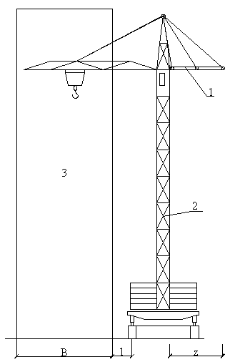

Рис. 7. Схема определения вылета стрелы башенного крана с неповоротной башней: 1 - поворотная противовесная консоль; 2 – неповоротная башня; 3 – возводимый объект

Поскольку при расчёте технических параметров башенного крана марка крана неизвестна, значение Z принимаем приближенно по таблице 1, руководствуясь расчитанной по формуле 1 необходимой грузоподъёмностью крана Q.
Таблица 1
Пределы грузоподъёмности кранов (min. – max.), т. | Среднее значение  Z, м.
Башенные краны с поворотной башней
5÷10 | 3,8
Башенные краны с неповоротной башней и поворотной консолью
8÷25 | 17
Самоходные краны в башенно-стреловом исполнении
1÷20 | 4,4
5÷38 | 5,4

При работе двух или нескольких башенных кранов, расположенных с одной стороны здания, должны быть предусмотрены концевые выключатели, останавливающие кран на расстоянии не менее 5 м от перемещаемых конструктивных элементов или выступающих конструкций кранов.
При одновременной работе кранов, расположенных с противоположных сторон здания (см. рис.1а), расстояние С, м, между их осями при предельном сближении определяют по формуле
С = L_{стр1} + L_{стр2} + 2n + 2Δ , (7)
где L_{стр1} - вылет стрелы первого крана, м; L_{стр2} - вылет стрелы второго крана, м; n - половины длин конструкций, монтируемых в горизонтальном положении, м;
Δ - отклонение груза от вертикали под действием центробежной силы, возникающей при вращении стрелы крана, м.
Вылет стрелы кранов определяют по формуле 5, принимая за В половину ширины здания.

2.2. Определение параметров самоходного крана

При определении грузоподъемности, вылета стрелы и высоты подъема крюка стреловых самоходных кранов должны учитываться возможности удлинения стандартных и использование сменных стрел, оснащение башенно-стреловым оборудованием, гуськами и др.

Высоту подъема грузового крюка H_{к}, м, (рис. 8) над уровнем установки крана принимают не менее определяемой по формуле

H_{к} = H_{мг} + a + h_{э} + h_{гу}, (8)

где Н_{мг} – расстояние от уровня стоянки крана до максимального монтажного горизонта, м;
а – расстояние между нижней плоскостью монтируемого элемента и уровнем опоры перед установкой его в проектное положение, принимают равным 0,3 м;
h_{э} – высота монтируемого элемента, м;
h_{гу} – высота грузозахватного устройства, м.

Высоту верхнего блока стрелы Н_{п}, м, стрелового самоходного крана над уровнем его установки определяют по формуле

Н_{п} = H_{к} + h_{п}, (9)
где h_{п} — высота полиспаста, м.
При движении крана вокруг здания (см. рис. 3) крану необходимо подать груз на проектную отметку на расстояние b от оси здания. Подъём можно осуществлять при помощи главного крюка (рис.8).
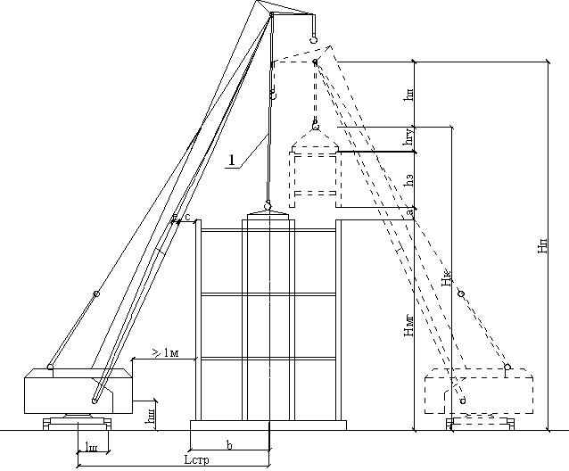
Рис. 8. Схема определения расчетных параметров стрелового самоходного крана: 1 – главный крюк
При этом необходимый вылет стрелы стрелового самоходного крана L_{стр}, м, определяется по формуле
$L\text{стр}=lш+\frac{\left(e+c+b\right)\left(Hп−hш\right)}{hn+h\text{гу}+hэ+а},$ (10)
где l_{ш} – расстояние от оси вращения крана до оси крепления стрелы, м;
е – половина толщины стрелы на уровне вероятного ее соприкосновения с ранее смонтированными конструкциями, стенами или поднимаемым элементом, м;
с – минимально допустимая величина зазора между стрелой крана и смонтированными конструкциями, стенами здания или подаваемым грузом;
b – расстояние от края здания до центра тяжести подаваемого элемента, конструкции, груза, м;
H_{n} - высота верхнего блока стрелы над уровнем установки крана, м;
h_{ш} - крепление стрелы крана над уровнем стоянки крана, м;
h_{п} - длина грузового полиспаста, м;
h_{гу} - высота грузозахваточного устройства, м;
h_{э} - высота монтируемого элемента, м;
a — расстояние между нижней плоскостью монтируемого элемента, подаваемого груза и уровнем опоры, м.
При расчёте L_{стр.} приближенно принимаем: l_{ш}=1,5м; е=0,5м; а=0,3м; h_{ш}=1,5м; h_{п}=3,5м; с=0,5м.
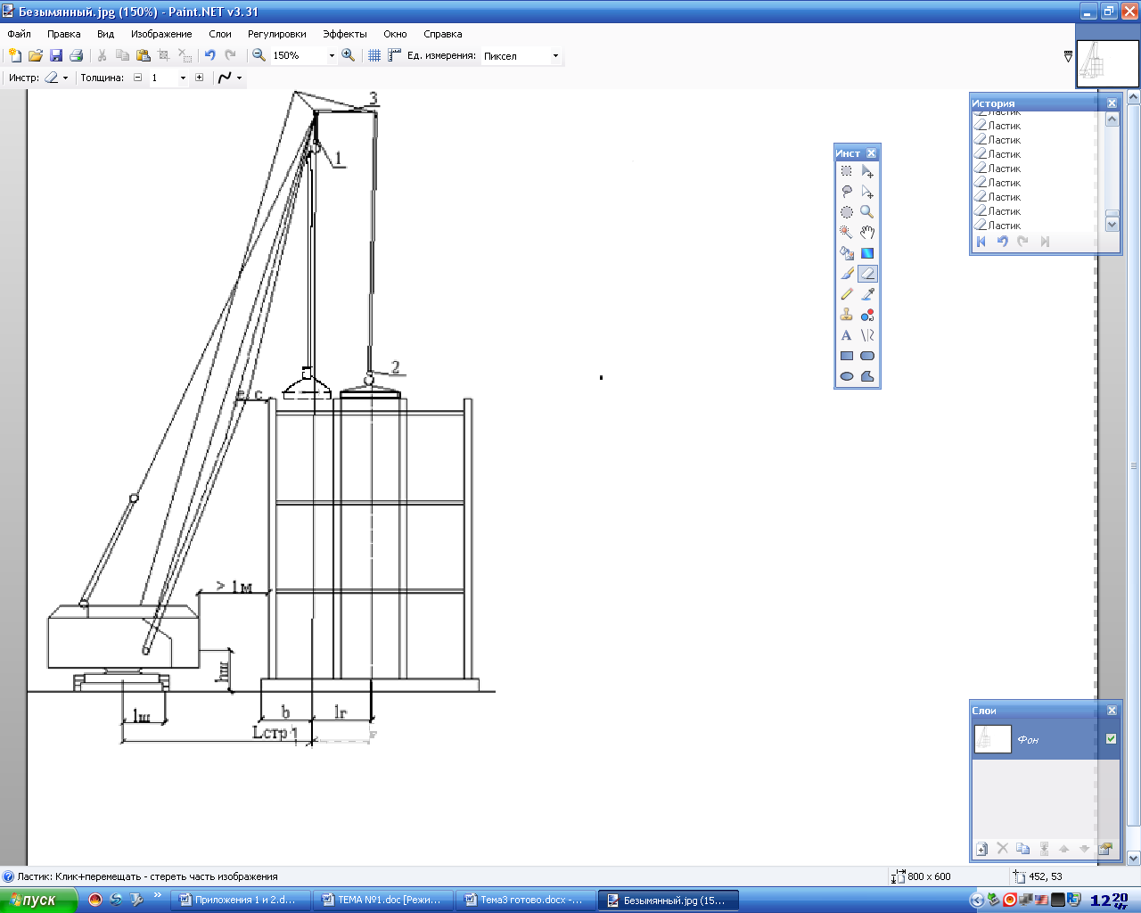
Рис. 9. Схема определения длины гуська стрелового самоходного крана: 1 – главный крюк; 2 – вспомогательный крюк; 3 - гусёк
Во многих случаях расчёт L_{стр} для главного крюка крана показывает, что значение получается весьма значительным и требует выбора крана с грузоподъёмностью во много раз превышающую требуемую или с большой длиной стрелы. В этом случае удалённый элемент на проектную отметку подают вспомогательным крюком, расположенным на гуське стрелы крана, при этом требуемую длину гуська l_{г}, м, (рис.9) определяют по формуле
l_{г}=L_{стр} - L_{стр1 ,} (11)
где L_{стр} – вылет стрелы, определённый по формуле 3.10 при подъёме удалённого элемента, груза на главном крюке, м (см. рис. 8), L_{стр1}- вылет стрелы, определенный для элемента при его расположении у края здания. Оба значения определяются по формуле 10.

2.3. Определение вылета стрелы самоходного крана в башенно-стреловом исполнении
Одним из вариантов подачи на проектную отметку удалённых элементов, грузов является использование самоходных кранов, оснащённых башенно-стреловым оборудованием (рис.10). Вылет стрелы L_{стр}, м, определяют по формуле
L_{стр}=b+Δ L_{стр}+Z+1,0 , (12)
где b – расстояние от края здания до центра тяжести подаваемого элемента, груза, м; Δ L_{стр} – запас вылета стрелы от 1,5 до 2 м для обеспечения наводки монтируемого элемента; 1,0 – безопасное приближение грузовой платформы крана к наиболее выступающим частям здания, м; z – задний габарит поворотной платформы, м (табл. 1).
На основании определённых технических параметров крана Q, Н_{n}, L_{стр} по справочно-нормативной литературе определяют марку крана.
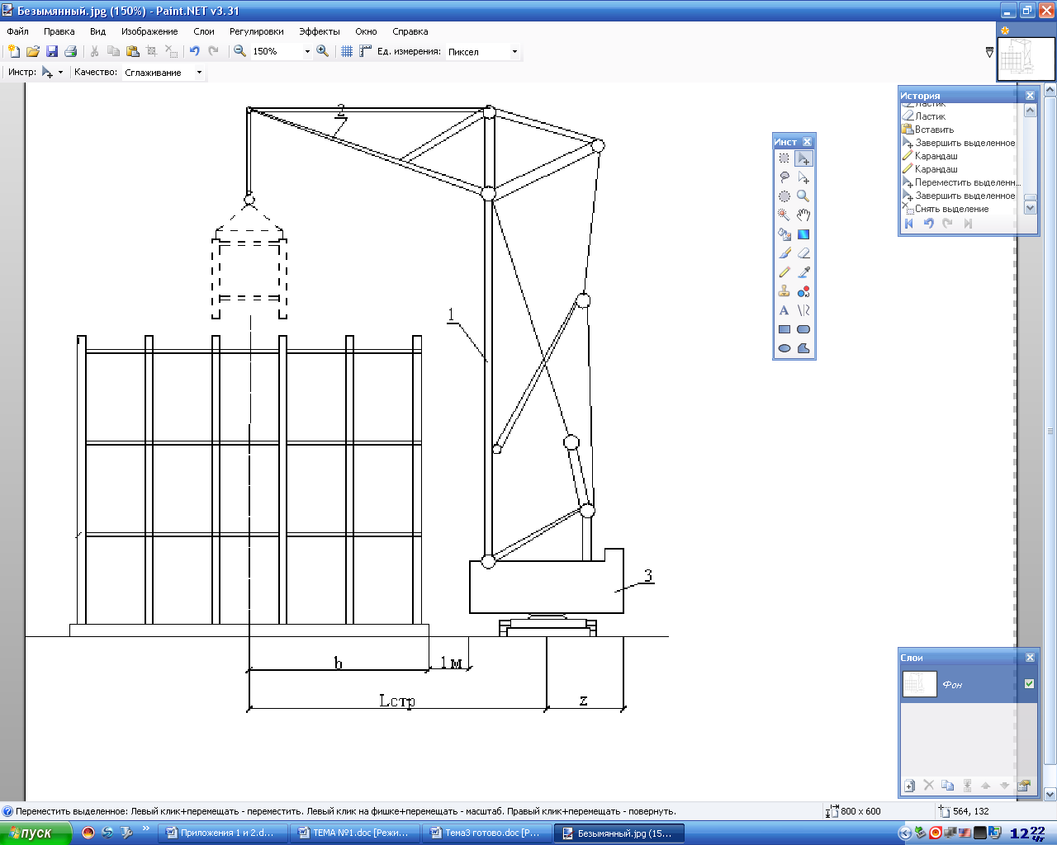
Рисунок 10 Схема определения L_{стр} крана в башенно-стреловом исполнении: 1 – башня; 2 – управляемый гусёк; 3 – поворотная платформа

Задание для выполнения практического занятия.

Необходимо выбрать монтажный кран для возведения надземной части здания по схемам, представленным в задании на выполнение курсовой работы.
Порядок выполнения задания:
1. Изучить план и разрез здания, определить конструктивную схему, материалы из которых выполнены стены, колонны, перекрытие, покрытие.
2. На основании параметров здания (размеры в плане, максимальная высота) а также конструктивной схемы, определить тип крана: башенный, самоходный стреловой, в башенно-стреловом исполнении.
3. Определить массу и габариты сборных конструкций, элементов опалубки, пакетов с кирпичом, блоками и т.д.
4. Подобрать грузозахватные устройства для подъёма элементов, грузов, средства подмащивания, оборудование для подачи бетонной смеси, указать их марку, массу и габариты.
5. Выделить элементы с максимальными проектными положениями по высоте и в плане и максимальной массой.
6. Для этих элементов расчитать требуемые технические параметры монтажного крана.
7. Выбрать кран для выполнения строительно-монтажных работ, указать технические характеристики: марку крана, максимальную грузоподъёмность, длину стрелы, длину гуська, наличие выносных опор и т.д., конкретно, применительные к расчёту, т.к. кран одной и той же марки может иметь разные длины стрелы, гуська. Изобразить графическую зависимость Q - L_{стр} , L_{стр} – Н_{п} в соответствии с выбранными техническими характеристиками.

